TRS模板制作SEO实施参考文档

遵守SEO规范的必要性：
SEO是搜索引擎优化的英文简写，遵守SEO的相关规范和在网站中注意SEO的处理，都有利于搜索引擎对于站点的收录，有利于站点的推广。

规范内容：
我们做的站点一般分为首页、二级首页、概览页和细缆页等几类模板类型。一般处理SEO主要从下面三个方面着手做工作，包括：title、keywords、description。因此下面将结合模板和SEO处理内容，对于不同分类分别去介绍SEO处理的模板制作方法。title、keywords、description对应的页面的代码如下面所示：
- <title>网站地址栏的显示名称</title>
- <meta name="keywords" content='关键字' />
- <meta name="description" content='描述' />
例如下图群众网SEO处理部分：
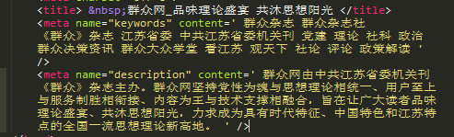

第一、首页：
一般建议建设SEO维护栏目，里面分别建立title、keywords、description等文章，首页此部分直接从文章读取，后期维护直接交给用户即可。

第二、二级首页和概览页面：
一般对于二级首页和其他概览页面如无特殊要求的话，我们都是取当前栏目的名称后面加上站点名称，另外也可以是取当前栏目相反路径作为title的内容。如下图所示：
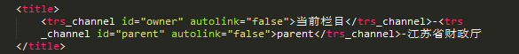
关键字和描述的内容一般是取当前栏目的名字，如果当前栏目有子栏目和其子栏目的名字作为关键字内容。如下图所示：
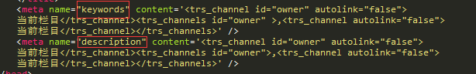
对于有特殊SEO要求的页面，可以新建对应的SEO信息维护栏目，来维护SEO的有关内容。

第三、细缆页面：
一般对于细缆页面title通常都是取文章的标题后面跟上文档所在栏目和站点名字。如下图所示：
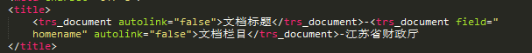
关键字内容可以直接在文档的关键字字段来填写维护，和文档的标题。如下图所示：
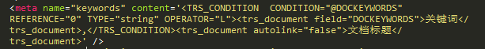
描述的内容一般都是取文档的内容，大概120字左右。如下图所示：

